Poznań, 5 grudnia 2017 r.

Informacja prasowa
PLK szykują lepsze podróże z Łowicza do Skierniewic

Zwiększenie prędkości pociągów, wygodniejsze dla podróżnych i lepiej wyposażone perony oraz wyższy poziom zabezpieczeń na przejazdach kolejowo-drogowych,
to najważniejsze korzyści z modernizacji linii Skierniewice – Łowicz Gł. na trasie Bełchów – Łowicz Gł. PKP Polskie Linie Kolejowe S.A. na inwestycję przeznaczyły prawie 35 mln zł.

Poza podpisaną 4 grudnia umową na modernizacji trasy Bełchów – Łowicz Gł., w latach
2020 – 2021 zaplanowane są kolejne roboty między Łowiczem a Skierniewicami. Dzięki temu
od 2022 czas podróży na trasie Łowicz – Skierniewice skróci się o około 10 minut.

Bobrowniki - kolejny przystanek spełni oczekiwania pasażerów
Dzięki inwestycji Bełchów – Łowicz Główny podróżni zyskają wygodny dostęp do pociągów
na przystanku Bobrowniki. Kompleksowo zostaną podwyższone i przebudowane 2 perony Będą nowe wiaty, ławki i tablice informacyjne. Perony będą lepiej oświetlone i zaopatrzone w czytelne oznakowanie. Obiekty zostaną dostosowane do potrzeb osób o ograniczonej możliwości poruszania się. Na dwóch przejazdach kolejowo – drogowych, dzięki zamontowaniu nowych urządzeń zwiększy się poziom bezpieczeństwa ruchu kolejowego i drogowego.
Na 5 km dwutorowej linii wymienione zostaną tory. Nowe rozjazdy, wyposażone w urządzenia elektrycznego ogrzewania, zapewnią sprawny przejazd pociągów w zimie. Przebudowana zostanie także sieć trakcyjna oraz urządzenia sterowania ruchem kolejowym. Inwestycja zapewni jazdę pociągów pasażerskich z prędkością do 140 km/h. Zlikwidowane będą ograniczenia prędkości. Poprawi się przepustowość linii, czyli możliwy będzie przejazd większej liczby pociągów.

Wartość projektu i robót budowlanych na modernizację linii łączącej Skierniewice z Łowiczem
na odcinku Bełchów – Łowicz Gł. to około 34,5 mln zł. netto. Jeszcze w tym roku rozpoczną się prace projektowe a zakończenie prac budowlanych zaplanowane jest na IV kw. 2018 r.
PKP Polskie Linie Kolejowe S.A. 4 grudnia podpisały umowę z konsorcjum firm COLAS Rail Polska Sp. z o.o. oraz COLAS Rail S.A.S

Prace na odcinku Bełchów – Łowicz Główny realizowane są w ramach zadania inwestycyjnego „Wykonanie dokumentacji projektowej i robót budowlanych na szlaku Bełchów – Łowicz Główny w ramach zadania prace na linii kolejowej C-E 20 na odcinku Łowicz Główny – Skierniewice”. Inwestycja jest finansowana ze środków krajowych.

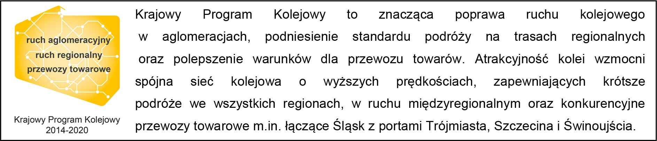

Kontakt dla mediów:
Zbigniew Wolny
Zespół prasowy
PKP Polskie Linie Kolejowe S.A.
rzecznik@plk-sa.pl
tel. 600 084 749

